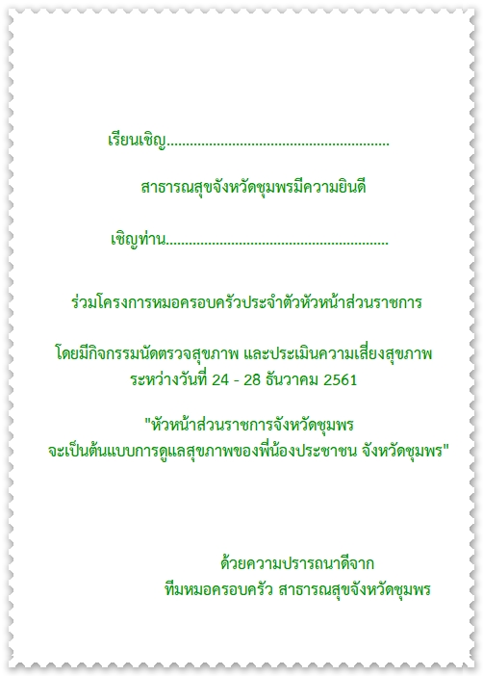

**เรียนเชิญ นายกเหล่ากาชาดจังหวัดชุมพร**

**เชิญคุณ เพ็ญจันทร์ รัตนาภรณ์วงศ์**